Дата проведення уроку: 21.04.2020
Група: МШ-33
Професія: штукатур
Майстер в/н: Введенська Людмила Іванівна
Телефон вайбера – 0509972692; електронна пошта Ludmilavv25@gmail.com
Урок № 24
Тема уроку: Обштукатурювання внутрішніх укосів.
Мета уроку:
Навчальна: Удосконалити знання та уміння учнів при виконанні обштукатурювання внутрішніх укосів.
Дидактичне забезпечення: запитання, інструкційна карта.
Хід уроку

- Повторення пройденого матеріалу (8⁰⁰- 9³⁰)
Дати письмово на відповіді:
1. Безпека праці при виконанні обштукатурювання зовнішніх укосів із визначенням кута розсіву.
2. Пояснити організацію робочого місця при виконанні обштукатурювання зовнішніх укосів із визначенням кута розсіву.
3. Назвати інструменти, які потрібні при виконанні обштукатурювання зовнішніх укосів із визначенням кута розсіву?
4. Пояснити, як підготувати вікно до обштукатурювання?
5. Пояснити, що надають укосам при їх обштукатурюванні ?
6. Пояснити, яким інструментом відміряють кут розсвіту?
7. Пояснити, що відміряє косинець?
8. Пояснити, чим розрівнюють розчин при обштукатурюванні укосів?
9. Пояснити, технологію розрівнювання розчину при обштукатурюванні укосів.
10. Пояснити, що потрібно зробити з укосами після їх розрівнювання?

2. Пояснення нового матеріалу. (9³⁰- 13⁰⁰)
Інструктаж з безпеки праці
При виконанні обштукатурюванні внутрішніх укосів необхідно працювати на справних риштуваннях, помостах, колисках та інших пристроях, дотримуючись вимог щодо їхнього виготовлення і встановлення, а також додержуючись правил техніки безпеки під час роботи на висоті.
Працювати в спецодязі, в рукавицях. Розчин брати інструментами, а не руками.
Ручний інструмент, яким працює штукатур, має бути справним. Дерев'яні ручки інструмента виготовляють із твердої деревини (бук, граб, береза), допустима вологість якої не більше 12 %. Вони повинні бути добре оброблені, пошліфовані і міцно з'єднані з інструментом..
Організація робочого місця
Робочим місцем штукатура є виділені ділянки на відкритих будівельних майданчиках, всередині будівель та споруд, спеціально укомплектовані для штукатурних робіт. Робочі місця повинні бути забезпечені випробуваними інвентарними улаштуваннями і пристроями (риштування, помости, стрем'янки тощо), виготовленими за типовими проектами і встановленими згідно з проектом виконання робіт.
На робочому місці штукатура мають бути обладнання, матеріали і знаряддя праці, потрібні для виконання опорядження, їх розміщують так, щоб під час роботи не доводилося робити зайвих рухів. Ручний інструмент, який беруть правою рукою, має лежати справа, а той, що беруть лівою рукою, — зліва. Якщо для роботи потрібен столик, то його встановлюють так, щоб з цього місця можна було виконати якнайбільший обсяг роботи. Велике значення для організації робіт має своєчасна підготовка матеріалів і поточне забезпечення ними опоряджувальників.
Після закінчення роботи інструменти прибирають у ящики, сміття викидають.

Виконання технологічного процесу

Як штукатурити укоси на вікнах
У разі заміни вікон в квартирі вам неодмінно доведеться зіткнутися з проблемою подальшої обробки віконних укосів. Зазвичай при демонтажі старих віконних блоків шар старої штукатурки повністю видаляється, оголюючи всі сколи і тріщини, що утворилися за час багаторічної експлуатації. Ось чому при монтажі нових вікон з метою надання їм «цивільного» виду їх укоси повинні бути заштукатурені. Але перед тим як штукатурити укоси на вікнах вам слід ретельно вивчити всі тонкощі процедур по обробці віконних прорізів, освоєння яких дозволить до того ж помітно заощадити на поточних витратах.
Крім досягнення чисто декоративних цілей оштукатурювання укосів дозволяє також поліпшити теплоізоляційні властивості всього віконного блоку (фахівці називають це перенесенням «точки роси» за межі кімнати).
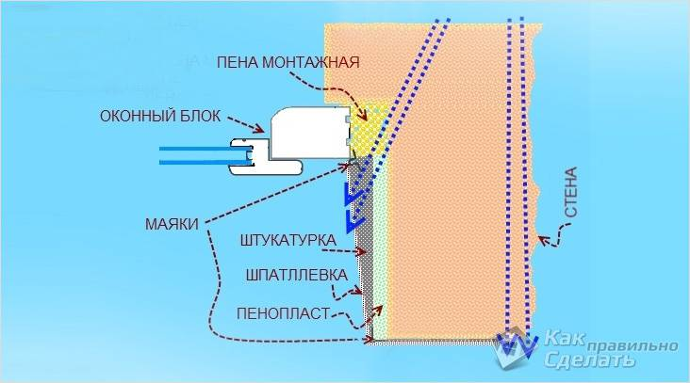

Схема проведення штукатурки укосів
Відразу зазначимо, що ефективне вирішення проблеми теплоізоляції можливо лише у разі комплексного підходу до монтажу всієї віконної конструкції, що включає в себе наступні елементи:
- підвіконня;
- віконний блок;
- відливи;
- власне укоси.

Підготовчі роботи
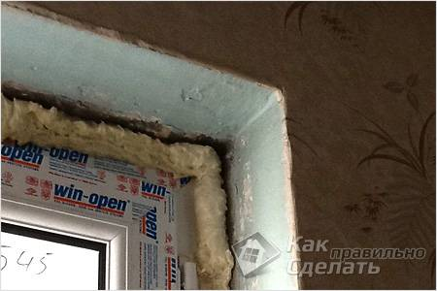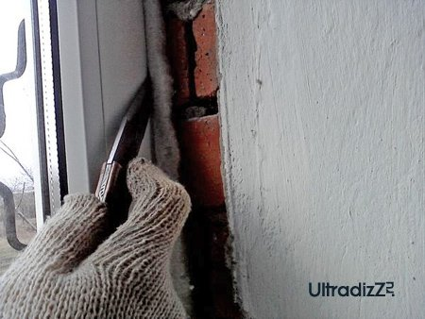

Підготовка віконного отвору до виготовлення укосів Перш за все, вам необхідно буде визначитися з розчином, використовуваних для обробки віконних укосів. Справа в тому, що в залежності від вологісних характеристик приміщення, а також від місця установки самих укосів (зовні або всередині будови), для їх підготовки можуть застосовуватися ті або інші види розчину. Так, в приміщеннях з високим рівнем вологості необхідно використовувати звичайний розчин, приготовлений на цементній основі або спеціальну цементну суміш (фасадну штукатурку). При виробництві внутрішніх робіт вам слід скористатися розчинами, виготовленими на цементній, гіпсової або вапняно-гіпсовій основі.
Перед початком обробки необхідно простежити за тим, щоб вікно було виставлено за допомогою рівня і розташовувався точно по центру віконного отвору.
Подальші ваші дії повинні виконуватися в такій послідовності:
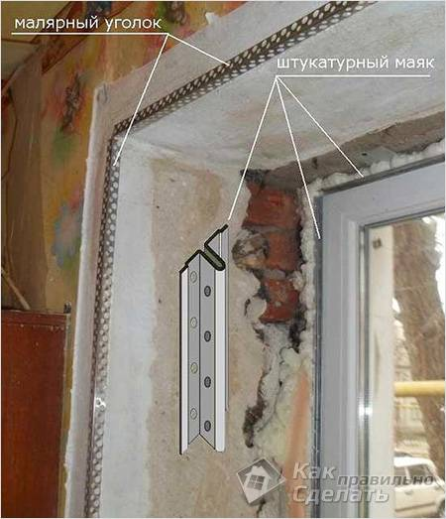

1 Маяки для штукатурки Перш за все, вам потрібно буде видалити з віконного отвору залишки збитої штукатурки і монтажної піни і обробити його поверхню грунтових складом глибокого просочення.
2 Після цього ви можете перейти до встановлення спеціальних кутових профілів з оцинкованого металу, призначених для армування штукатурки. Положення монтуються на гіпсовий розчин профілів виставляється за допомогою того ж рівня. Функціональне призначення цих елементів не вичерпується одним армуванням, оскільки вони використовуються також в якості маяків і для захисту кутів конструкції від механічних пошкоджень.
3 На наступному етапі робіт на віконній рамі слід закріпити (приклеїти) спеціальну планку з двома жолобами у вигляді поличок. Одна з них в процесі обробки дозволить утримувати планку на укосі, інша ж буде направляючою, задає площину оштукатурювання. Для захисту віконного скла від бруду на час робіт з оштукатурення відкосів його слід заклеїти захисною плівкою.
4 При роботах цього виду бажано використання спеціального шаблону, який може бути зроблений самостійно. Для його виготовлення ви можете використовувати шматок старого пластикового підвіконня, який колись потрібно буде зрізати під кутом таким чином, щоб вдалося отримати жорстку, гостру і рівну кромку. Його ширина повинна дещо перевищувати відповідний розмір самих укосів.

Обштукатурювання укосів
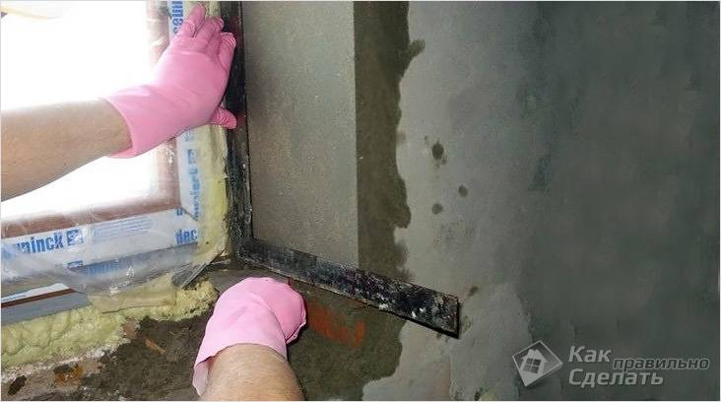

Обробка укосів
Перед тим як штукатурити укоси на вікнах вам слід підготувати інструмент, до складу якого повинні входити наступні найменування:
- шпателі двох розмірів;
- пристосування для загладжування розчину (так звана «гладилка»);
- комплект затерли;
- правило і набір губок.

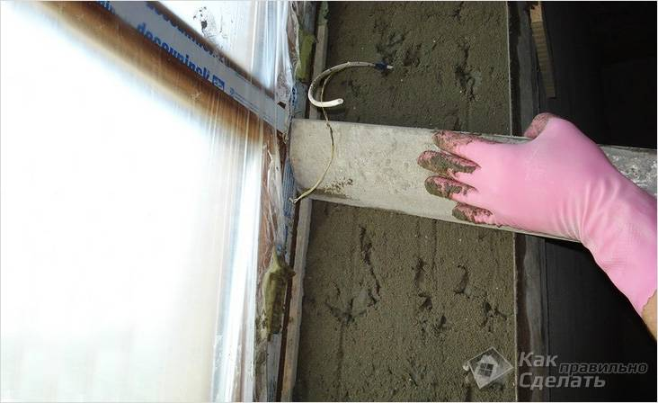

Вирівнювання шару штукатурки
Обробка починається з нанесення шпателем підготовленого до потрібної консистенції розчину прямо на укіс. По завершенні цієї операції можна перейти до його вирівнювання, виробленому з таким розрахунком, щоб шаблон розташовувався на рівні зрізу встановленого раніше кутового профілю і спрямовуючої привіконної полички. За необхідності в потрібне місце завжди можна додати відсутній розчин і знову вирівняти поверхню.
Після невеликої витримки слід зняти надлишки цементного розчину, а потім правилом зробити вирівнювання укосу по вертикалі.

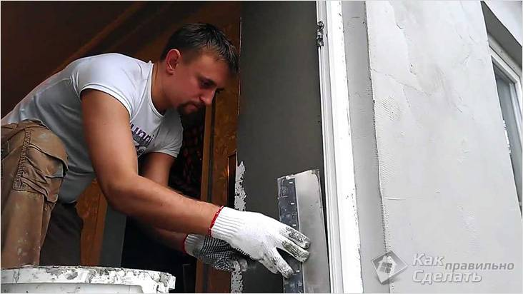

Фінішне вирівнювання укосів
Для правки невеликих нерівностей ви можете використовувати спеціальну затірку (тертку з наклеєною на неї губкою). В ході затирання рідкий цементний склад розрівнюється по поверхні укосу плавними круговими рухами, виробленими з легким натиском на інструмент. Після невеликої витримки необхідно буде ще раз загладити підготовлювану поверхню за допомогою широкого шпателя.
Після того, як укіс повністю висохне, ви можете обломити виступаючу частину привіконної планки і видалити зі скла захисну плівку.
Переглянути відео на YouTube(Как самому сделать откосы?)
2.Закріплення нового матеріалу: ( 13⁰⁰⁻14³⁰)
Дати письмово на відповіді:
1. Безпека праці при виконанні обштукатурювання внутрішніх укосів.
2. Пояснити організацію робочого місця при виконанні обштукатурювання внутрішніх укосів.
3. Назвати інструменти, які потрібні при виконанні обштукатурювання внутрішніх укосів?
4. Пояснити, які використовують розчини для обштукатурювання внутрішніх укосів?
5. Пояснити, що потрібно зробити з укосами після нанесення розчину на поверхню?
6. Пояснити, чим розрівнюють розчин на укосах?
7. Пояснити, яким інструментом вирівнюють укос по вертикалі?
8. Пояснити, як підготувати укоси до обштукатурювання?
9. Пояснити, навіщо приклеюють планку з двома жалобами?
10. Пояснити, що використовують для видалення невеликих нерівностей?

Відповіді надсилати 21.04 з 13⁰⁰⁻14³⁰на вайбер 0509972692 та електронну пошту Ludmilavv25@gmail.com

Майстер виробничого навчання Л.І.Введенська

Інструкційна карта

Тема уроку: «Обштукатурювання внутрішніх укосів»
Ескіз роботи |  | Технологічні операції | Інструменти,  пристрої,  інвентар
 |  | 1.Підготувати укос до обштукатурювання. Потрібно буде видалити з віконного отвору залишки збитої штукатурки і монтажної піни і обробити його поверхню грунтових складом глибокого просочення.  2. Встановити спеціальні кутові профілі з оцинкованого металу, призначених для армування штукатурки.  3. Нанесення шпателем підготовленого до потрібної консистенції розчину прямо на укіс.  4.Розрівняти розчин так, щоб шаблон розташовувався на рівні зрізу встановленого раніше кутового профілю і спрямовуючої привіконної полички. За необхідності в потрібне місце завжди можна додати відсутній розчин і знову вирівняти поверхню.  5.Після невеликої витримки необхідно буде ще раз загладити підготовлювану поверхню за допомогою широкого шпателя. | -шпателі двох розмірів;  -пристосування для загладжування розчину (так звана «гладилка»);  -комплект затерли;  -правило і набір губок.
Матеріали | Безпека праці | Технологічні вимоги | Організація робочого місця
Розчин; | У процесі обштукатурювання внутрішніх укосів звернути увагу на налагодженість робочого інструменту. Ручки інструменту повинні бути цілими і не зламаними, добре насаджені й розклинені. Працювати у рукавицях, спецодязі. | Перед початком обробки необхідно простежити за тим, щоб вікно було виставлено за допомогою рівня і розташовувався точно по центру віконного отвору.  Після невеликої витримки слід зняти надлишки цементного розчину, а потім правилом зробити вирівнювання укосу по вертикалі. | На робочому місці штукатура мають бути обладнання, матеріали і знаряддя праці, потрібні для виконання опорядження, їх розміщують так, щоб під час роботи не доводилося робити зайвих рухів. Ручний інструмент, який беруть правою рукою, має лежати справа, а той, що беруть лівою рукою, — зліва.

